2011－2012 第一学期 大学基础物理 A卷 答案
一、选择题（每题2分，共20分）
1.A 2. B 3. B 4.C 5. C 6.D 7. C 8.D 9. C 10.B
二、填空题（每空1分，共15分）
1. 25，1/2，50， 负 2. 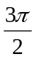，1，1，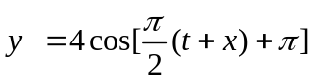
3. 480 ，2, 5 ，5 ， 暗 4. 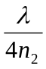，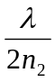
三、计算题（5题，共65分）
1.（12分）解：(1) 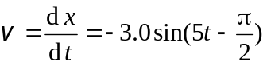 (SI)
t₀ = 0 , v₀ = 3.0 m/s． 4分
(2) 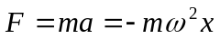
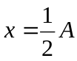 时， F = -1.5 N． （无负号扣1分）4分
(3)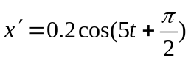 2分 (4)合成后方程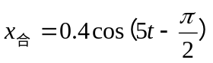 2分

2. （14分）解：（1）由O点振动方程可得入射波方程
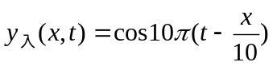（2分）
（2）入射波在p处振动方程
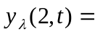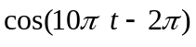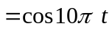
∵反射时有半波损失，即有的相位跃变，∴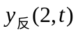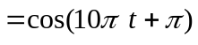
则反射波波函数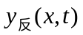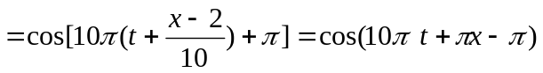（6分）
（3）相位差 （2分）
（4）波节位置满足条件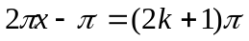， 即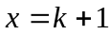 得 x=0m、1m、2m（4分）
3. （14分）解：（1）明纹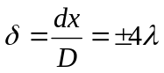 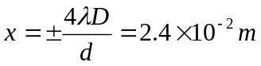 （3分）
（2）相邻暗条纹间距 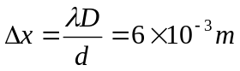 （2分）
（3）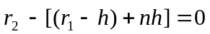 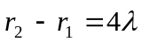 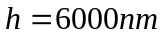（5分）
（4）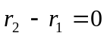，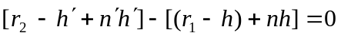，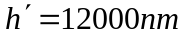（4分）
4. （10分）解：（1）反射光光程差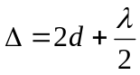
暗纹满足条件：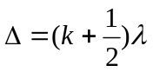 （k＝1，2，3…） 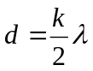 （3分）
（2）明纹满足条件：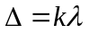 （k＝1，2，3…）
明纹对应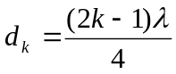 k=1,2,3
第5级明纹，k=5, B处对应厚度h=1440nm （4分）
（3）相邻明纹对应厚度差为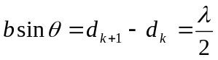
明纹间距b=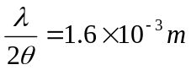 （3分）
5. （15分）解：（1）由光栅方程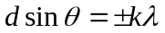
得，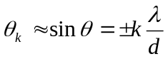；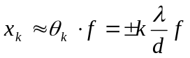
相邻主极大间距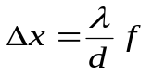，由题中给的条件可得光栅常数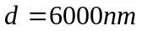（4分）
（2）缺级条件为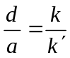
现第四级缺级，∴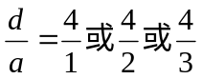（3分）
但当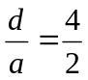，将会有第二级缺级，与题意不符，故舍去
∴可能宽度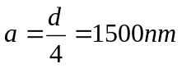，或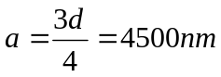（2分）
(3) 取，即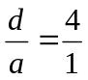时，
中央范围内有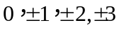共7条主极大 （2分）
(4)令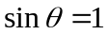代入光栅方程，可得k=10
理论上能看到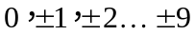，共19条主极大（2分）
但∵ ∴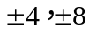缺级，
∴在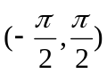范围内能看到19-4＝15条主极大。（2分）

